TD03 Git Local Workflow
Compte rendu de travaux pratiques sur MarketPulse
Baptiste JULIE • Groupe g07 nantais • 13 novembre 2026

Objectif et résultat
Ce TD consiste à enregistrer des changements utiles dans un historique Git local et à comprendre les étapes de sélection, de commit et de consultation. Le projet MarketPulse fonctionne après modification. Le commit 174102e contient les nouvelles fonctions de résumé des données de marché sur la branche Baptiste.

Le modèle local de Git
Le working tree correspond aux fichiers du projet en cours de modification. La staging area contient les changements sélectionnés pour le prochain commit. Le commit enregistre cette sélection dans l’historique avec un identifiant, un auteur, une date et un message.
Fichiers modifiés → git add → sélection → git commit → historique local

Vérification du dépôt et de la branche
Le dépôt distant associé au dossier local est batj1509-cloud/esilv-marketpulse-g07-nantais. Après git fetch origin, la branche distante origin/Baptiste devient disponible. La commande git switch Baptiste crée la branche locale qui suit cette branche distante.
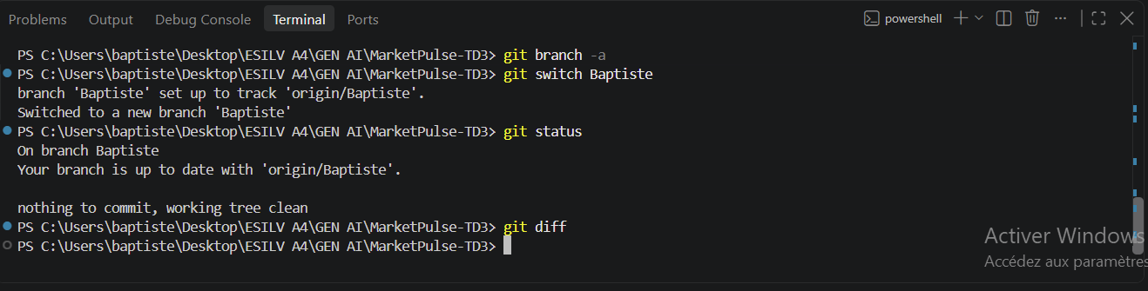
Figure 1 — Passage sur Baptiste. Le dossier de travail est initialement propre et git diff est vide.
Un état propre signifie qu’aucune modification locale n’attend un commit. Un git diff vide ne constitue pas une erreur : il n’y a simplement aucun changement non sélectionné à afficher.

Les changements Python enregistrés
La version initiale affichait les derniers cours et les effectifs, mais pas les premiers cours demandés au TD02. Le fichier src/main.py a été complété afin de produire un résumé commun pour l’instrument AAPL et le benchmark SP500.
def get_first_close(prices):
return float(prices[0]["close"])
def get_last_close(prices):
return float(prices[-1]["close"])
prices est une liste de dictionnaires issue du CSV. L’indice 0 désigne la première observation et -1 la dernière. Les valeurs CSV étant des chaînes de caractères, float convertit le champ close en nombre.
La fonction display_market_summary(asset, prices, show_currency=True) affiche le ticker, le nom, le nombre d’observations et les deux cours. Elle est appelée pour les deux séries. Le paramètre show_currency=False évite d’afficher une devise pour le benchmark. Cette réutilisation évite de dupliquer la logique d’affichage.

Inspection et sélection des changements
git status
git diff
git add src/main.py
git diff --staged
git status indique les fichiers modifiés et sélectionnés. git diff montre les changements non sélectionnés : les lignes précédées de + sont ajoutées et celles précédées de - sont retirées. git add src/main.py sélectionne précisément ce fichier. git diff --staged permet de vérifier la sélection avant de l’enregistrer.
Ces étapes de sélection et d’inspection ont été exécutées avec l’assistant pendant la séance. Elles n’ont pas fait l’objet d’une capture avant le commit. Le commit porte uniquement sur src/main.py : 22 lignes ajoutées et 14 supprimées.

Création du commit
L’identité Git utilisée est Baptiste JULIE, avec l’adresse batj1509@gmail.com. Le programme a été exécuté avec succès avant l’enregistrement. Le message décrit le comportement ajouté.
git commit -m "feat: add reusable market summaries with first and last closes"
Ce commit est cohérent : il ajoute les fonctions de lecture des cours et leur affichage réutilisable. Il ne mélange pas ces changements avec le rendu Word.

Lecture et explication du commit
git log --oneline -3
git show HEAD
git log --oneline affiche un identifiant court et le message de chaque commit. HEAD désigne le commit actuellement consulté au sommet de la branche. git show HEAD affiche les métadonnées et le diff du dernier commit.
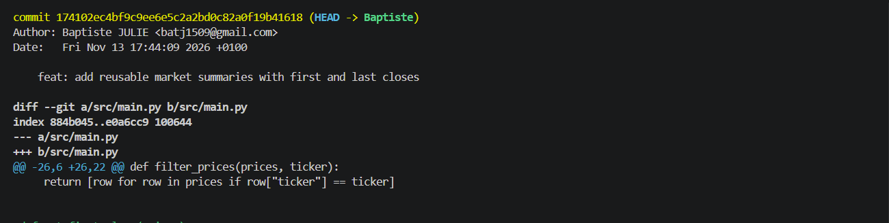
Figure 2 — Le commit 174102e sur Baptiste, son auteur, sa date et le début du diff de src/main.py.
L’identifiant complet est 174102ec4bf9c9ee6e5c2a2bd0c82a0f19b41618. Le diff représente l’ajout des fonctions get_first_close, get_last_close et display_market_summary, puis le remplacement de l’ancien affichage par les appels à cette fonction commune.
Le message du commit convient car il annonce précisément un résumé réutilisable avec les premiers et derniers cours. Le nom et l’adresse de l’auteur assurent la traçabilité du changement.

Validation finale
git status
git log --oneline -3
python src/main.py
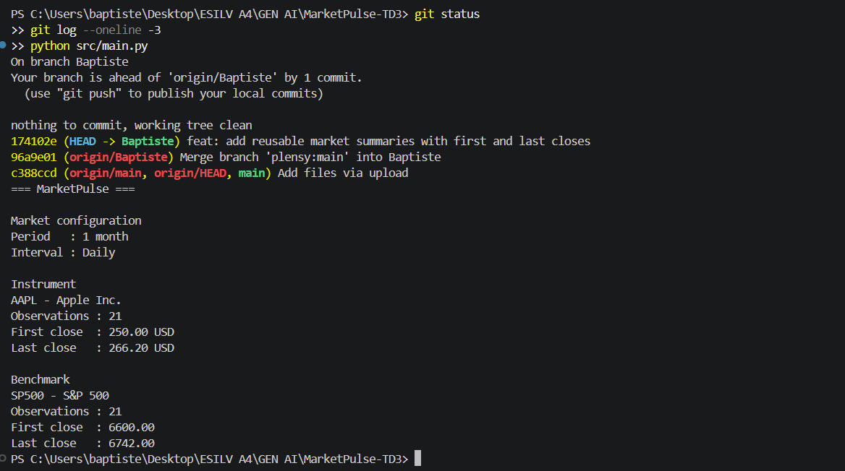
Figure 3 — Historique, état propre du dépôt et sortie finale de MarketPulse après le commit Python.
La sortie confirme 21 observations pour chaque série. AAPL commence à 250.00 USD et se termine à 266.20 USD. SP500 commence à 6600.00 et se termine à 6742.00. Le programme s’exécute sans erreur.
Le message working tree clean confirme que les changements sont enregistrés. À la date de cette capture, ahead by 1 commit signifie que le commit Python existe localement mais n’a pas encore été publié sur GitHub.

Historique local et publication
Le TD03 porte sur l’historique local et ne nécessite ni push ni Pull Request. La publication du présent compte rendu et du commit sur la branche Baptiste est réalisée ensuite pour permettre leur consultation par l’enseignant. Elle constitue une étape de remise distincte de la validation locale montrée ci-dessus.
Dépôt : https://github.com/batj1509-cloud/esilv-marketpulse-g07-nantais
Branche de remise : Baptiste

